**МІНІСТЕРСТВО ОСВІТИ ТА НАУКИ УКРАЇНИ**

**КИЇВСЬКИЙ НАЦІОНАЛЬНИЙ УНІВЕРСИТЕТ імені ТАРАСА ШЕВЧЕНКА**

**Ковальчук К. Г.**

**ЗВІТ**

**ДО ЛАБОРАТОРНОЇ РОБОТИ**

**Дослідження ВАХ діодів**

**Київ, КНУ ім. Тараса Шевченка, 2021**

**УДК 053.08 (002.21)**

**ББК 73Ц**

**І-72**

**Укладач: Ковальчук К. Г.**

**І-72 Звіт. Дослідження ВАХ диодів./ укл. Ковальчук К. Г.**

**КНУ ім. Т. Шевченка, 2021. – 11 с. (Укр. мов.)**

**У звіті наведено хід математичного моделювання лабораторної роботи та подальшу обробку результатів. Моделювання виконано у програмі LTspice**

**УДК 053.08 (002.21)**

**ББК 73Ц**

**©Київський Національний**

**Університет імені Тараса Шевченка,**

**2021**

**Реферат**

Звіт про моделювання діодів різного типу: 9 с.

**Мета роботи** – навчитися одержувати зображення ВАХ діодів на екрані двоканального осцилографа, дослідити властивості p-n–переходів напівпровідникових діодів різних типів

**Об'єкт дослідження** – діоди різних типів, характериограф, р-n перехід

**Предмет дослідження** – теоретичні основи, принципи роботи, фізичний зміст і застосування напівпровідникових діодів

**Методи дослідження**:

1) Одержання зображення ВАХ діодів на екрані двоканального осцилографа, який працює в режимі характериографа

2) Побудова ВАХ діодів шляхом вимірювання певної кількості значень сили струму ІД, що відповідають певним значенням та полярності напруги UД, і подання результатів вимірів у вигляді графіка

**Зміст**

**Теоретичні відомості**

Основні означення…………………………………….…………..………….5

Вольт-амперні характеристики діодів……………………………..…………5

**Виконання роботи**

Випрямляючий діод….………………………………………………………..7

Стабілітрон…………………………………………………………………….8

Світлодіод ……………………………….…….………………………………8

Діод Шоткі……………….….…….………………………………………….9

**Висновки**……….……………………….……………….……………………9

**Джерела**..……………… ……….……………………….…….9

**Теоретичні відомості**

**Напівпровідниковий діод**– це напівпровідниковий прилад з одним p-n–переходом і двома виводами

**p-n–перехід** – перехідний шар, що утворюється на межі двох областей напівпровідника, одна з яких має провідність n-типу, а інша – провідність p-типу

**Вольт-амперна характеристика (ВАХ) діода** – це залежність сили струму $I_{D}$ через p-n–перехід діода від величини і полярності прикладеної до діода напруги $U_{D}$

**Характериограф**– електронно-променевий прилад, на екрані якого можна спостерігати графіки функцій будь-яких фізичних величин, що можуть бути перетворені у пропорційні їм напруги, наприклад, графіки залежності сили струму $I_{D}$ від напруги $U_{D}$.

**Вольт-амперна характеристика напівпровідникового діода**.

Існує чотири режими роботи напівпровідникового діода. При оберненій напрузі, більшій за $V_{p}$, наступає пробій — різке збільшення струму, яке використовується в роботі лавинних діодів та діодів Зенера. При оберненій напрузі, меншій від $V_{p}$, існує тільки малий струм насичення, здебільшого, порядку мікроамперів. При прикладенні напруги в прямому напрямку, струм зростає експоненційно, залишаючись малим до напруги $V_{D}$, — напруги відкривання діода. Ця напруга може бути різною, в залежності від типу діода, — від 0,2 В для діодів Шоткі, до 4 В у блакитних світлодіодів.

Вольт-амперні характеристики деяких діодів, наприклад, діода Ганна і резонансного тунельного діода можуть містити ділянки з від'ємною диференціальною провідністю, тобто ділянки, на яких сила струму в діоді зменшується, при збільшенні прикладеної напруги. Такі діоди зручні для використання в генераторах електричних коливань.

**Виконання роботи**

**Будемо досліджувати такі типи діодів:** випрямлювальний , стабілітрон, фотодіод, світлодіод, а також тунельний діод.

Налаштуємо нашу схему, як вказано в методичці. Вона в нас буде однакова для всіх типів діодів.

**Параметри джерела:**

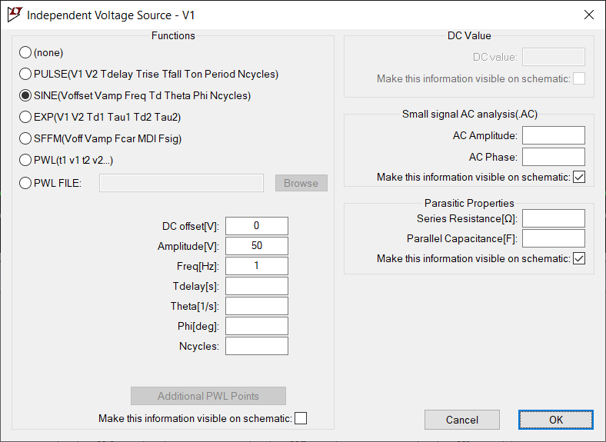

Схема досліду:

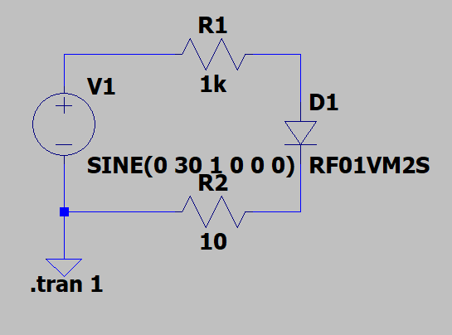

**ВАХ випрямлюючого діода (біля області пробою та при $V≈0$)::**

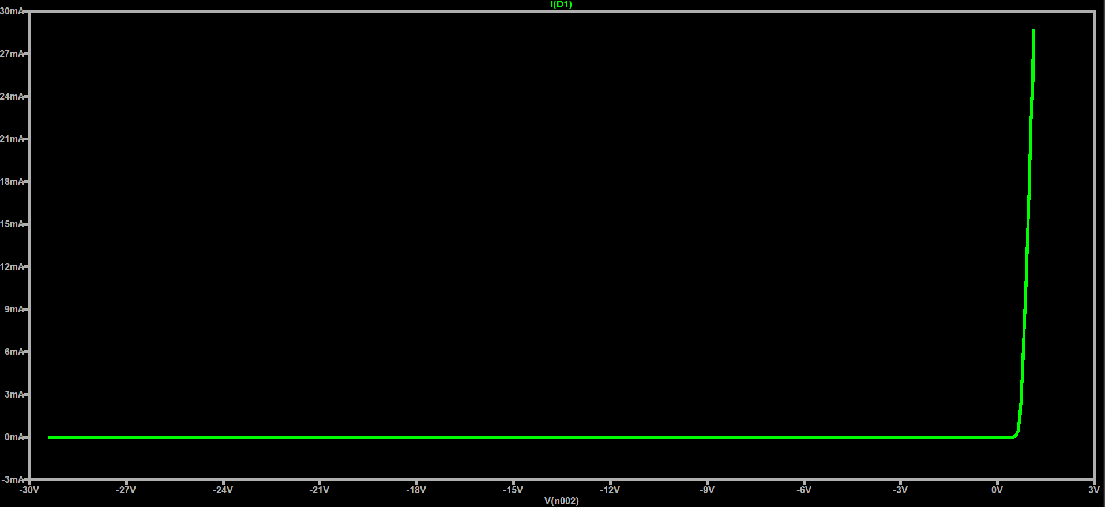

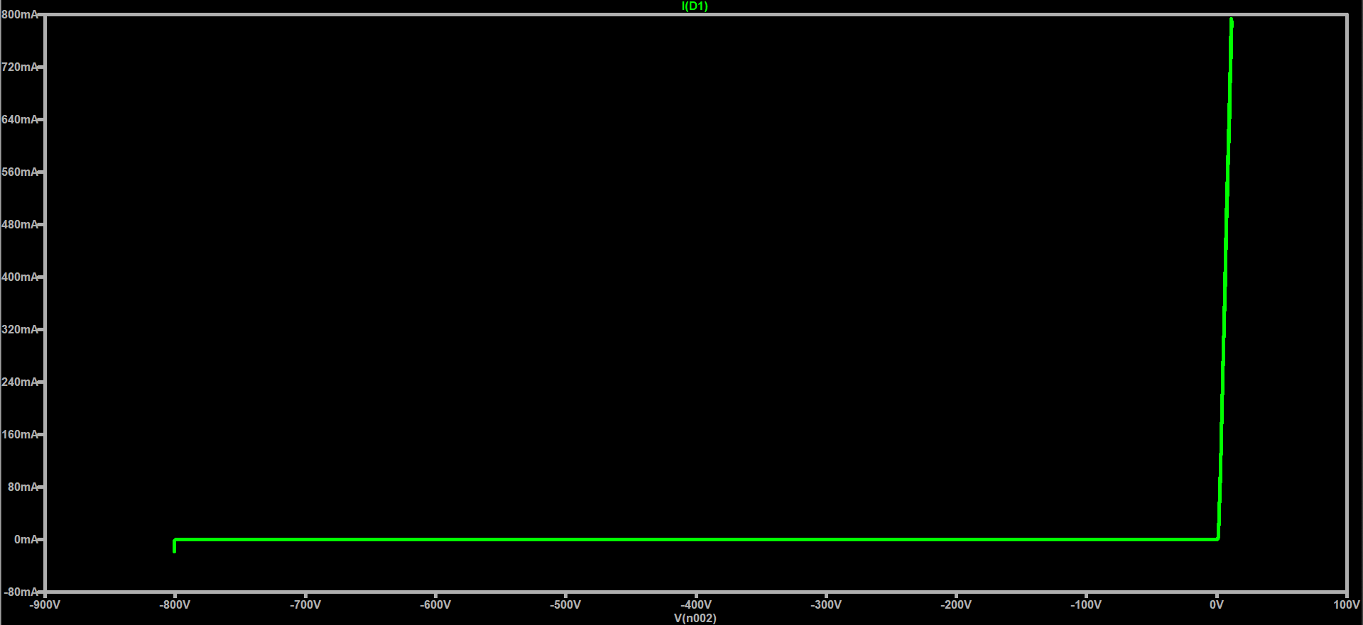

**ВАХ стабілітрона:**

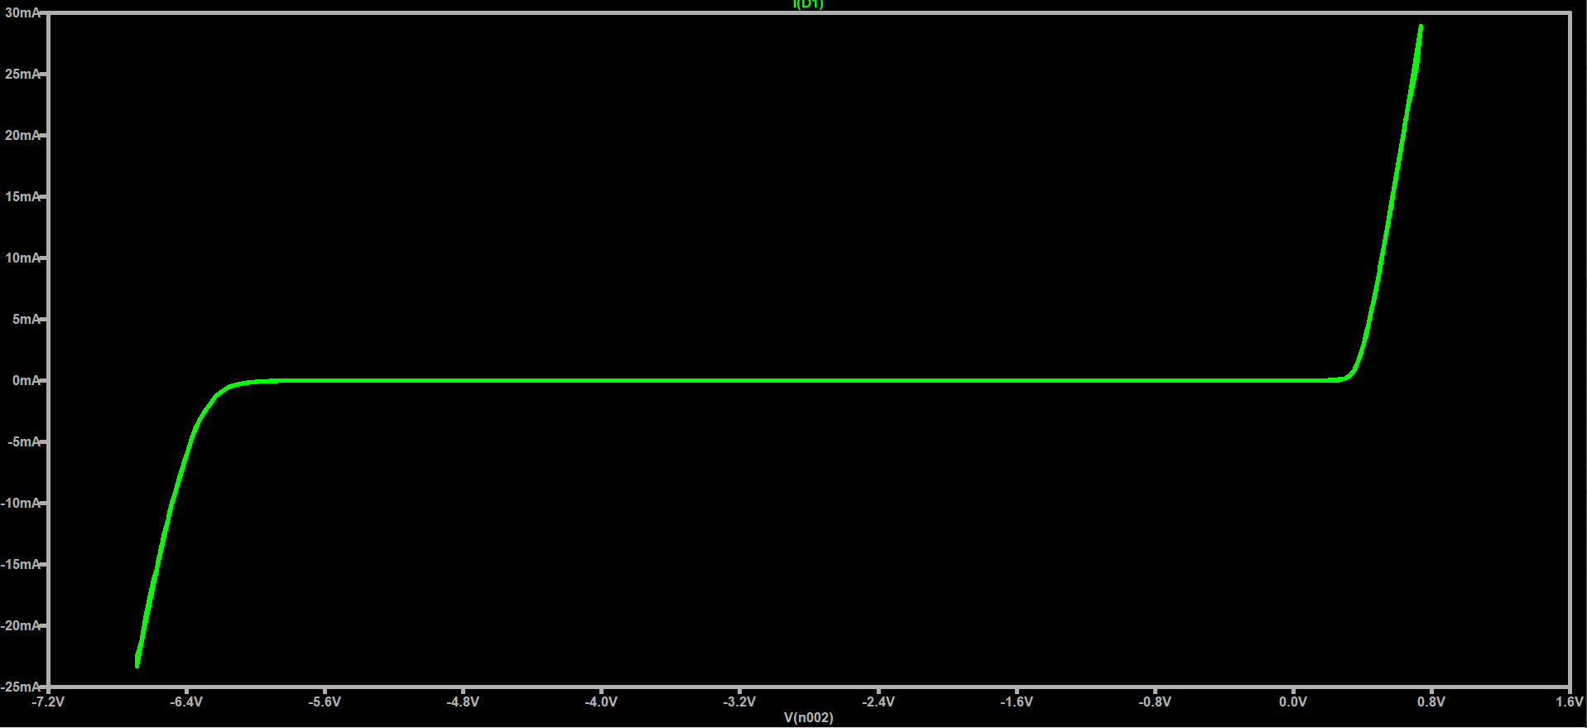

Як бачимо, в стабілітрона $\frac{ⅆI}{ⅆU}≠∞$, на відміну від випрямлюючого діода, в якого $\frac{ⅆI}{ⅆU}≈∞$.

**ВАХ світлодіода:**

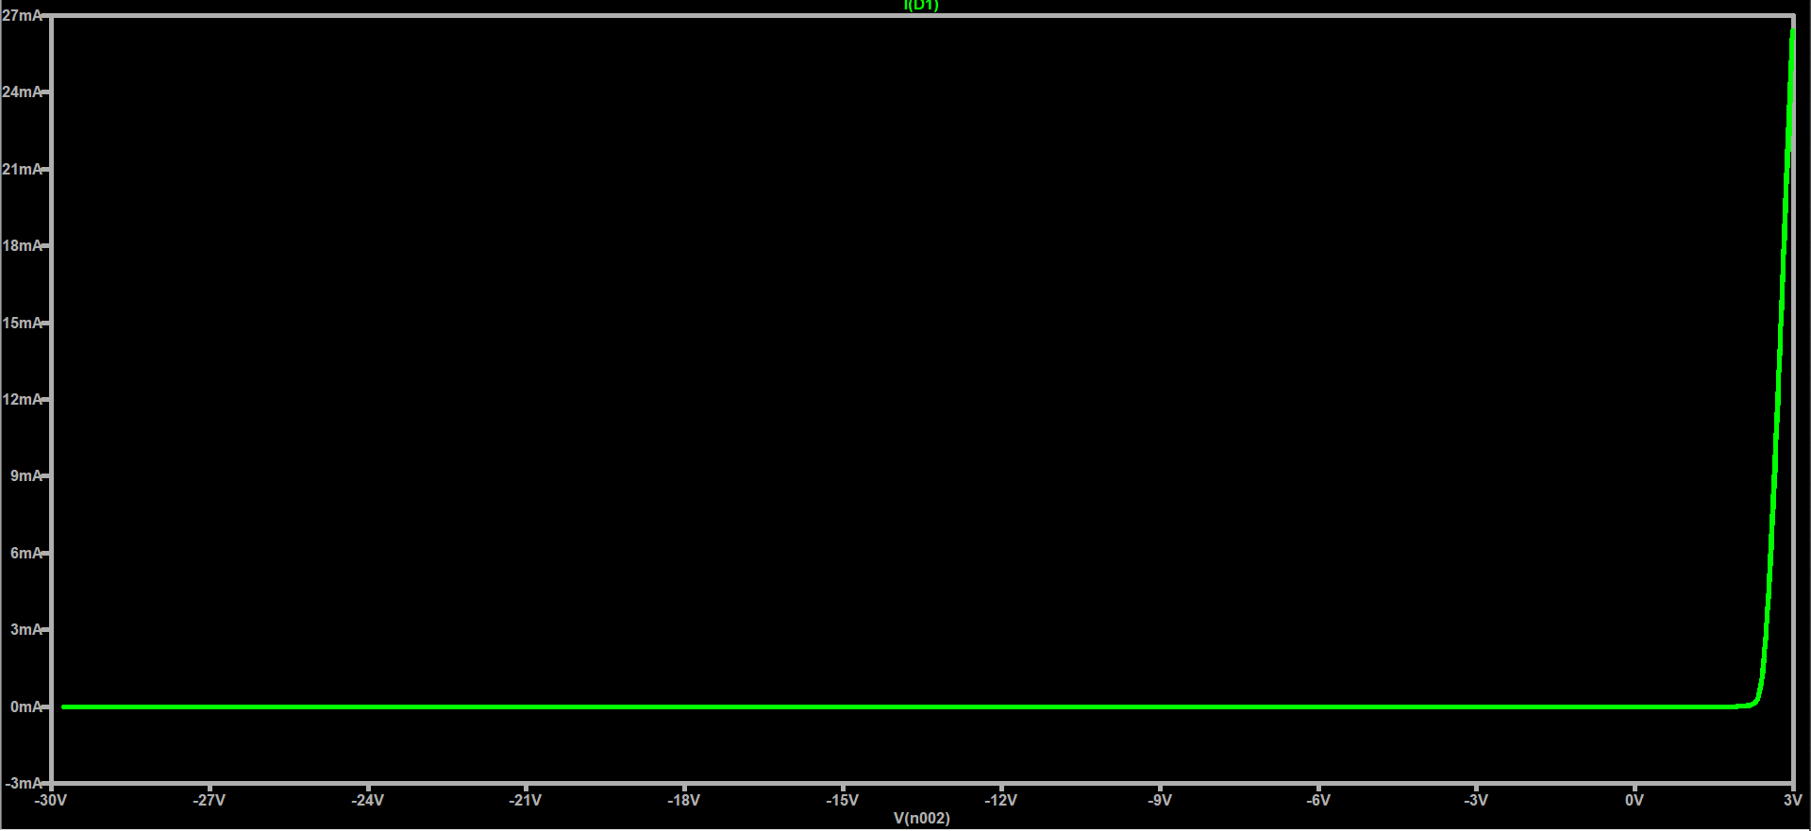

Відмінність ВАХ світлодіода полягає в тому, що при досягненні напруги пробою, він просто перегоряє і перестає проводити ток.

**ВАХ діоду Шоткі:**

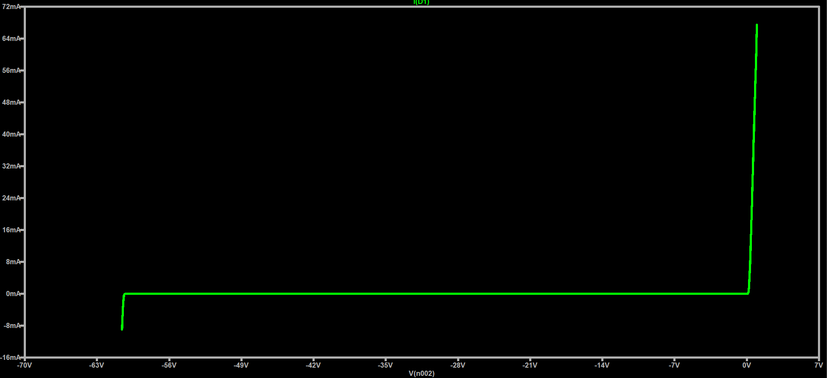

Висновки

В даній лабораторній роботі ми дослідили загальні принципи роботи діодів, їх різні типи та відмінності. За допомогою моделювання побудували ВАХ різних діодів, та проаналізували їх. Також було проведено порівняння з реальними діодами, що показало повну відповідність результатів та теоритичних очікувань.

Джерела

* Методичні вказівки до практикуму «Основи радіоелектроніки» для студентів фізичного факультету. Слободянюк О.В.
* Вивчення радіоелектронних схем методом комп’ютерного моделювання. Ю. О. Мягченко